Тицкая Светлана Витальевна
Учитель математики ГБОУ лицея № 410
г.Пушкин, Санкт-Петербург

Технологическая карта урока по учебному предмету «математика» в 6-ом классе на тему
«Окружность. Круг.»

Тип урока: «Открытие» новых знаний
Автор УМК: Мерзляк А.Г., Полонский В.Б., Якир М.С., Учебник Математика 6 класс, М., Издательский центр «Вентана-Граф», 2016.
Цель урока: научиться распознавать на чертежах и рисунках окружность, круг и их элементы. Распознавать в окружающем мире модели этих фигур. Строить с помощью циркуля окружность заданного радиуса.
Планируемые образовательные результаты:
Личностные: умение слушать; ясно, точно, грамотно излагать свои мысли в устной и письменной речи; критичность мышления, инициатива, находчивость, активность при решении математических задач
Метапредметные: умение соотносить свои действия с планируемым результатом, осуществлять контроль своей деятельности в процессе достижения результата, определять способы действий в рамках предложенных условий и требований
Предметные: умение различать окружность и круг, находить радиус и диаметр на окружности, правильно употреблять в речи математические понятия, правильно чертить окружность с помощью циркуля, знать соотношение между радиусом и диаметром
Оборудование: интерактивная доска, чертежные принадлежности — линейка, циркуль.
ТЕХНОЛОГИЧЕСКАЯ КАРТА УРОКА
Этап урока,  цель этапа | Деятельность учителя | Деятельность ученика | Формируемые УУД
Этап 1. МОТИВАЦИИ.
Цель: Основной целью этапа мотивации (самоопределения) к учебной деятельности является выработка на личностно значимом уровне внутренней готовности выполнения нормативных требований учебной деятельности.  Для реализации этой цели необходимо:  1) создать условия для возникновения внутренней потребности включения в деятельность ("хочу")  2)актуализировать требования к ученику со стороны учебной деятельности ("надо")  3)установить тематические рамки учебной деятельности ("могу") | Используется метод «Побуждение»*:  актуализирует мотивы предыдущих достижений ("мы хорошо поработали над предыдущей темой");  - вызывает мотивы относительной неудовлетворенности ("но не усвоили еще одну важную сторону этой темы")  *"Побуждение" Этап вызывания исходной мотивации. На начальном этапе урока учитель может учитывать несколько видов побуждений учащихся:  - актуализировать мотивы предыдущих достижений ("мы хорошо поработали над предыдущей темой");  - вызывать мотивы относительной неудовлетворенности ("но не усвоили еще одну важную сторону этой темы");  - усилить мотивы ориентации на предстоящую работу ("а между тем для вашей будущей жизни это будет необходимо: например в таких-то ситуациях");  - усилить непроизвольные мотивы удивления, любознательности. | Отвечают на вопрос учителя: предположение о новом методе разложения многочлена на множители | Личностные:  - сформированность позитивной моральной самооценки и моральных чувств.  Коммуникативные:  - умение слушать,  - - планирование учебного сотрудничества с учителем и сверстниками Познавательные:  - умение строить речевое высказывание.  Регулятивные:  - предвосхищение результата и уровня усвоения знаний.
Этап 2. АКТУАЛИЗАЦИИ И ПРОБНОГО УЧЕБНОГО ДЕЙСТВИЯ.
Цель: подготовка мышления учащихся, организация осознания ими внутренней потребности к построению учебных действий и фиксирование каждым из них индивидуального затруднения в пробном действии. | Вопрос: Какие геометрические фигуры мы изучали? | После ответа на поставленный учителем вопрос выполняют №686 из учебника | Познавательные:  - умение строить речевое высказывание,  - анализ объектов с целью выделения признаков,  - выбор оснований и критериев для сравнения,  Регулятивные:  - планирование своих действий.
Этап 3. ВЫЯВЛЕНИЯ МЕСТА И ПРИЧИНЫ ЗАТРУДНЕНИЯ.
Организовать анализ учащимися возникшей ситуации и на этой основе выявить места и причины затруднения, осознать то, в чем именно состоит недостаточность их знаний, умений или способностей. | Метод «Дай информацию» *  Какая фигура тут лишняя? Почему?(см. Приложение1)  *"Дай информацию" Извлечь всю информацию из представленного объекта.  Это может быть комнатное растение, таблица, схема, плод… | соотнесли свои действия на этом шаге с изученными способами и зафиксировали, какого знания или умения недостает для решения исходной задачи и задач такого класса или типа вообще (причина затруднения) | Личностные:  - формирование адекватной позитивной самооценки, самоуважения и самопринятия.  Коммуникативные:  - построение понятных для партнёров высказываний,  - использование речи для регуляции своих действий.  Познавательные:  - умение строить речевое высказывание,  - анализ объектов с целью выделения признаков,  - выбор оснований и критериев для сравнения.
Этап 4. ПОСТРОЕНИЯ ПРОЕКТА ВЫХОДА ИЗ ЗАТРУДНЕНИЯ.
Постановка целей учебной деятельности и на этой основе – выбор способа и средств их реализации. | Предложить сформулировать цель урока. Постановка учебной задачи: научиться распознавать и изображать окружность, круг и их элементы. | Цель – изучение понятия «окружность» и ее элементов, установление связи между элементами окружности; | Регулятивные:  - принятие и сохранение учебной задачи.  Познавательные:  - формулирование проблемы, самостоятельное создание способов решения проблемы.
Этап 5. РЕАЛИЗАЦИИ ПОСТРОЕННОГО ПРОЕКТА.
Построение учащимися нового способа действий и формирование умений его применять как при решении задачи, вызвавшей затруднение, так и при решении задач такого класса или типа вообще. | Прием «проблемный поиск» : найти информацию по проблемному вопросу | Учащиеся должны найти определение следующих понятий: окружность, центр, радиус и диаметр окружности, хорда, понятие круга, центра, радиуса и диаметра круга | Личностные:  -формирование мотивов достижения, формирования границ собственного знания и "незнания".  Коммуникативные:  - формулирование собственного мнения (позиции),  - использование речи для регуляции своего действия,  - построение монологического высказывания.  Регулятивные:  - принятие и сохранение учебной задачи,  - учёт правила в планировании и контроле способа решения, различение способа и результата действия.  Познавательные:  - использование знаково-символических средств, в том числе моделей и схем для решения задач.
Этап 6. ПЕРВИЧНОГО ЗАКРЕПЛЕНИЯ С ПРОГОВАРИВАНИЕМ ВО ВНЕШНЕЙ РЕЧИ.
Усвоение учащимися нового способа действия при решении типовых задач.  Для реализации этой цели необходимо, чтобы учащиеся:  решили (фронтально, в группах, в парах) несколько типовых заданий на новый способ действия при этом проговаривали вслух выполненные шаги и их обоснование – определения, алгоритмы, свойства и т.д. | Этап непосредственно вытекает из предыдущего этапа урока с реализацией проекта, когда учащиеся объясняют свой выбор.  Учитель направляет и корректирует работу учащихся. | Фронтальное выполнение заданий (№699,700 — устно) из учебника с использованием новых понятий, учащиеся действуют поэтапно, отдавая себе отчет, что надо сделать и почему. Происходит осознание нового правила, его осмысление и запоминание. | Личностные:  - формирование мотивов достижения целей,  -формирование границ «знания» и «незнания».  Коммуникативные:  - понимание возможности различных позиций других людей, отличных от собственной,  - ориентировка на позицию партнёра,  - умение договариваться, приходить к общему решению,  - контроль действий партнёра,  - построение понятных для партнёра высказываний, учитывающих, что он знает, а что нет,  - использование речи для регуляции своего действия.  Регулятивные:  - принятие и сохранение учебной задачи,  - учёт правила в планировании и контроле способа решения,  - различение способа и результата действия.  Познавательные:  - структурирование знаний,  - построение речевого высказывания в устной и письменной форме,
Этап 7. САМОСТОЯТЕЛЬНОЙ РАБОТЫ С САМОПРОВЕРКОЙ ПО ЭТАЛОНУ.
Интериоризация (переход извне внутрь) нового способа действия и исполнительская рефлексия (коллективная и индивидуальная) достижения цели пробного учебного действия, применение нового знания в типовых заданиях. | Исследовательская работа | Выполняют небольшое исследование по изучаемой теме  1. Начертите три окружности произвольного радиуса. Запишите, чему равны диаметры каждой из фигур. Какие выводы можно сделать?  2. Начерти две окружности, которые не пересекаются. Измерь их радиусы и расстояние между их центрами. Сделай выводы. | Личностные:  - развитие самооценки личности,  - формирование адекватной позитивной самооценки,  - формирование границ собственного «знания» и «незнания».  Регулятивные:  - оценка правильности выполнения действия на уровне адекватной ретроспективной оценки,  - внесение необходимых корректив действие после его завершения на основе его оценки и характера сделанных ошибок.
Этап 8. ВКЛЮЧЕНИЯ В СИСТЕМУ ЗНАНИЙ И ПОВТОРЕНИЯ.
Повторение и закрепление ранее изученного и подготовка к изучению следующих разделов курса, выявление границы применимости нового знания и использование его в системе изученных ранее знаний, повторение учебного содержания, необходимого для обеспечения содержательной непрерывности, включение нового способа действий в систему знаний. | Учитель организует повторение учебного содержания, необходимого для обеспечения содержательной непрерывности, включение нового способа действий в систему знаний.  Прием «Своя опора» | 1. Выполнение заданий по учебнику № 703, 706.  Ученик составляет свой собственный опорный конспект по новому материалу в виде рисунка (приложение 2) | Регулятивные:  - принятие и сохранение учебной задачи,  - различение способа и результата действия,  - оценка правильности выполнения действия на уровне адекватной ретроспективной оценки,  - выполнение учебных действий в материализованной громкоречевой и умственной форме.  Познавательные:  - структурирование знаний,  - построение рассуждения в форме связи простых суждений об объекте, его строении, свойствах и связях
Этап 9. РЕФЛЕКСИИ УЧЕБНОЙ ДЕЯТЕЛЬНОСТИ.
Самооценка учащимися результатов своей учебной деятельности, осознание метода построения и границ применения нового способа действия. | Приём «Телеграмма» *  *"Телеграмма" Описание: приём актуализации субъективного опыта. Очень краткая запись.  'Пример. Кратко написать самое важное, что уяснил с урока с пожеланиями соседу по парте и отправить (обменяться). Написать в телеграмме пожелание герою произведения, лирическому герою стихотворения. Написать пожелание себе с точки зрения изученного на уроке и т.д. | Кратко написать пожелание себе с точки зрения изученного на уроке и т.д. | Личностные:  - формирование самоидентификации, адекватной позитивной самооценки, самоуважения и самопринятия,  - формирование границ собственного «знания» и «незнания».  Регулятивные:  - восприятие оценки учителя,  - адекватная самооценка.  Познавательные:  - построение речевого высказывания в устной и письменной форме,  - анализ,  - синтез,  - установление причинно-следственных связей.

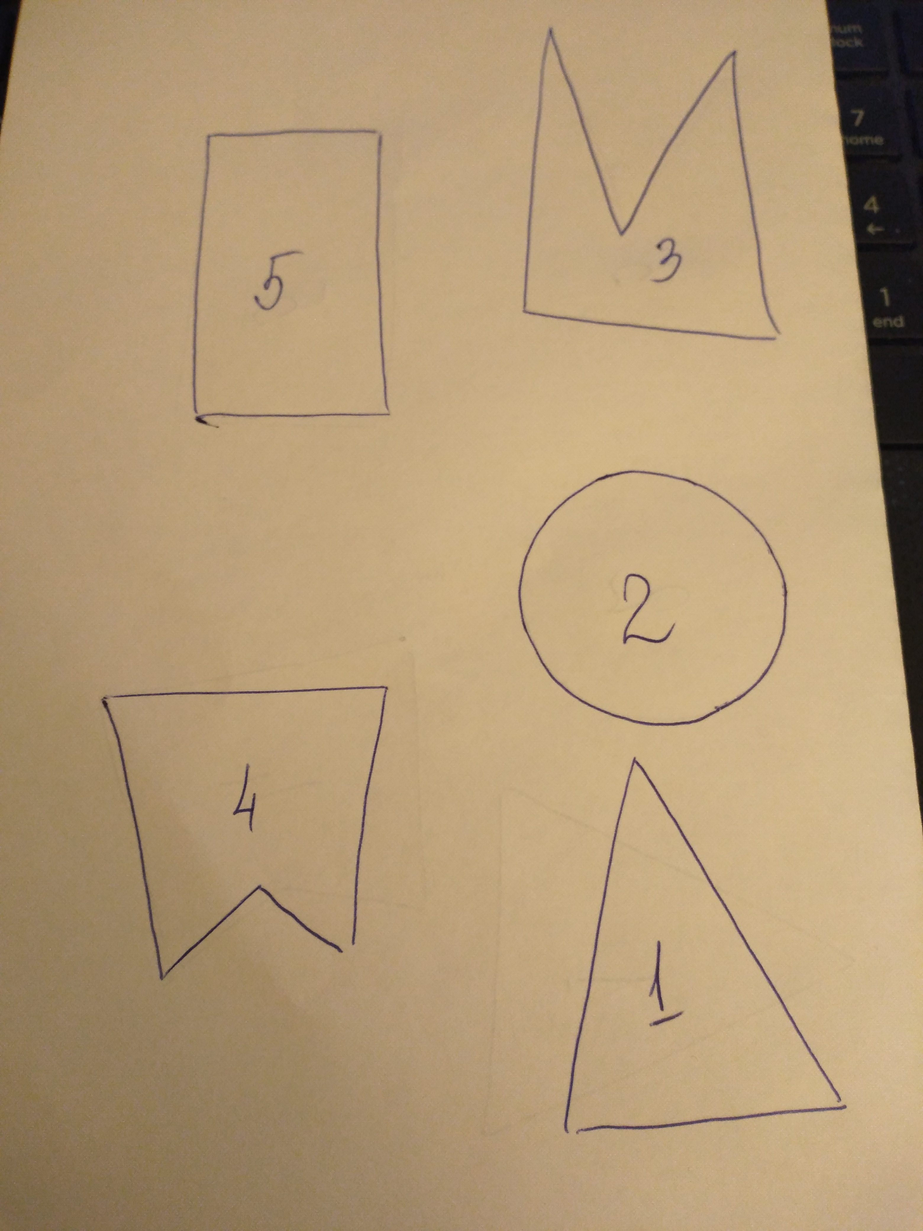
Приложение 1.

Приложение 2.
